Методическая разработка урока по биологии в 10 классе

«Накормившие и исцелившие человечество?»

Автор: Пархоменко Надежда Степановна, учитель биологии
высшей квалификационной категории МАОУ СОШ№10

Г. Чайковский, 2023.

Аннотация
В данной методической разработке представлен урок по биологии, который можно провести в 10-11 классе при изучении тем «Селекция. Вклад Н.И.Вавилова и И.В.Мичурина в развитие селекции», «Многообразие живых организмов. Грибы», «Механизм воспалительных процессов. Фагоцитоз».
Разработка адресована учителям биологии, а также обучающимся старших классов естественнонаучного профиля для подготовки к вышеперечисленным темам.
Кроме того, вошедший в разработку сценарий, исторические факты, фото – и видеоматериал можно использовать при проведении внеурочных занятий
«Разговоры о важном». Так как представленный комплект методических материалов на сайте Министерства просвещения РФ https://razgovor.edsoo.ru/ носит рекомендательный характер, то в старшей школе их можно дополнять материалом в связи со спецификой класса, интереса старшеклассников, учесть запросы родителей. Представленная на конкурс разработка урока была использована при проведении внеурочных занятий на темы «Наша страна – Россия», «День героев Отечества», «Прорыв блокады Ленинграда».
В разработке затронуты вопросы, касающиеся профессионального самоопределения старшеклассников: урок строится на примерах непростых и, порой даже трагических, человеческих судеб, которые были врачами, биологами- селекционерами, микробиологами. Знакомство с такими людьми, их личностными качествами: готовность прийти на помощь, самопожертвование, стрессоустойчивость, альтруизм, трудолюбие - помогает старшеклассником погрузиться в мир профессий, «примерить ее на себя». Особенно полезна такая информация для тех, кто решит связать свою жизнь со здравоохранением, медицинскими вузами.
Механизм организации профессионального самоопределения представлен в школьной программе «ПРОфессиональное самоопределение старшеклассников НОЦ», «ПРОпуск в ПРОфессию». Реализация данной программы осуществляется, прежде всего, через уроки профильных дисциплин. Представленный урок логично вписывается в данную программу.

В разработке автор демонстрируют положительный эффект и результативность от организованной деятельности. Ценность данных разработок в том, что они транслируемы и могут успешно использоваться, как модель работы и на других профилях в других школах при работе со старшеклассниками.
В структуру пособия вошли: введение с обоснованием актуальности и целеполагание; технологическая карта урока, теоретическая и практическая части, сценарий урока, фотоматериал, листки рефлексии, презентация, сопровождающая урок. В пособии представлены интеллект-карты, составленные учащимися.
В «Приложении 1» представлен фотоматериал, демонстрирующий этапы проведения урока;
«Приложение 2» - презентация, сопровождающая урок;
«Приложение 3» - кейсы с подборками для работы в группах (биография, схемы проведения опытов, протоколы допросов, исторические факты, презентации);
«Приложение 4» - ссылки на видео, которые используют при проведении урока;
«Приложение 6» - рефлексивные чек - листы;
«Приложение 6» - интеллект-карты.
Автор:
- Пархоменко Надежда Степановна, учитель биологии высшей квалификационной категории МАОУ СОШ№10 (НОЦ), 89223023343.
Материалы методической разработки проверен на антиплагиат, оригинальность теста составляет 93,92%. Ссылка для проверки на оригинальность:
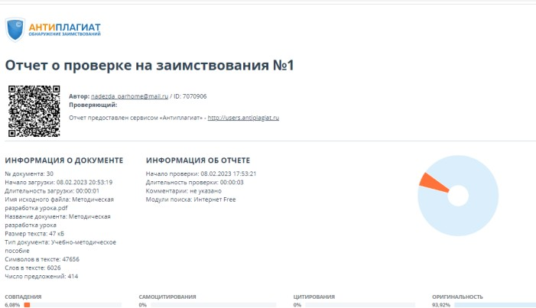https://users.antiplagiat.ru/report/summary/30?v=1&c=1

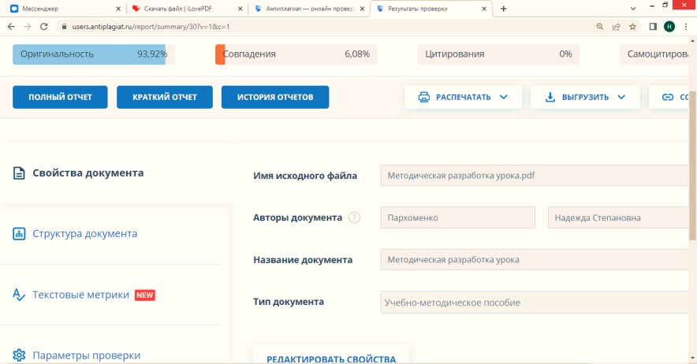

Технологическая карта урока

Тема классного  часа | Накормившие и исцелившие Человечество?
Длительность | Два урока по 45 минут (пара). Всего 90 мин
Место  проведения | МАОУ СОШ№10 (НОЦ), кабинет 21
Целевая  аудитория, | Учащиеся 10 класса
Специфика | тема урока понятна и близка для обучающихся  естественнонаучного профиля с углубленным изучением биологии, химии
Цель | Предметные:  - приобретение новых знаний в области селекции, микробиологии, медицине;  - подготовка к ЕГЭ;  Метапредметные:  - освоение универсальных способов деятельности: работа с интеллект-картами, целеполагание;  - развитие навыков самоорганизации и умения работать в команде, распределять роли;  - критическое отношение к информации;  Воспитательные:  - принятие новых ценностей, нравственных норм, сопереживание, гордость за соотечественников и их достижения, сопричастность к успехам страны;  - профессиональное самоопределение.
Планируемые результаты | Личностные результаты:  - критическое отношение к информации, историческим фактам;  - понимание сопричастности и проявление чувства гордости за людей и исторической судьбе России;  - понимание и проявление готовности, способность к образованию и самообразованию в течение всей жизни;  - готовность и способность обучающихся к саморазвитию и личностному самоопределению, сформированность их мотивации к обучению и целенаправленной познавательной деятельности, системы значимых социальных и межличностных  отношений, отражающих личностные и гражданские позиции в

деятельности, социальные компетенции;
- способность ставить цели и продумывать способы ее достижения.
Регулятивные:
- адекватно воспринимать предложения и оценку учителей, товарищей, родителей и других людей;
Познавательные:
выделять существенную информацию из сообщений разных видов.
Коммуникативные:
- уметь взаимодействовать в группе, распределять роли, уметь принимать решения, брать на себя ответственность.
- строить сообщения в устной и письменной форме;
- допускать возможность существования у людей различных точек зрения, в том числе не совпадающих с его собственной, и ориентироваться на позицию партнёра в общении и взаимодействии.
Оборудование | компьютер, проектор, колонки, ноутбуки, портреты ученых
Особенность  проведения | возможность передвигать стулья и столы, создание условий для  работы в группах
Новизна - используемый прием | Работа с интеллект – картами;  Целеполагание урока определяют сами старшеклассники; Работа учащихся в группах с кейсами;  Критическое отношение к предложенной информации.  Рефлексия. Заполнение чек-листов
Идея | Идея урока: при проведении уроков появилась необходимость  соединить:  - темы «Селекции», предусмотренные школьной Программой по изучению предмета биологии,  - с памятными датами: 80-летие со дня смерти Николая Ивановича Вавилова,  - 80 лет с даты прорыва блокады Ленинграда,  - 80 - летие ко дню памяти и скорби по погибшим сталинградцам.
Этапы | - Вызов. Определение целей, мотивация (5 мин).  - Распределение и работа в группах(30 мин).  Роли в группе (5 человек):  - Все: читают текст в предложенном кейсе;  - 1 уч-ся: Оформляет шаблон интеллект-карты;  - 2 уч-ся: Поиск актуальной информации;

- 3 уч-ся: Подготовка к публичной защите;
- 4 уч-ся: Отвечает на вопросы от группы, готовит вопросы другой группе;
- 5 уч-ся: Пишет рефлексию от группы.
- Представление результатов выступление, публичная защита интеллект –карт (25 мин.)
- Просмотр видеофрагментов (15 мин.)
- Ответы на вопросы (10 мин.)
- Подведение итогов. Рефлексия (5 мин.)
Используемые технологии | -Технология Критического мышления;  -ИКТ –технология (компьютерная: наглядная информация)  -Диалоговая технология (прием сотрудничество и коммуникация в виде диалога и монолога);  -Коммуникативная технология (обсуждения, сравнения, анализа и обобщения, сотрудничество);  -Проблемное обучение;  - Деятельностная (поисковый метод и фиксация результатов).

Пояснительная записка

К 80-летию со дня смерти Николая Ивановича Вавилова 80 лет с даты прорыва блокады в Ленинграде
80-летие разгрома и победы под Сталинградом, Курском

Актуальность, новизна представленных материалов, целевой блок

В России много дат и исторических событий, которые являются важными и памятными для всех жителей нашей страны, предметом, с одной стороны, гордости и радости, с другой, горя и скорби. Это те эмоции, которые связаны со словами Великая Отечественная война.
В 2023 году юбилейными датами являются: 80 лет с даты прорыва блокады в Ленинграде, 80-летие разгрома и победы под Сталинградом и Курском, разгрома немецко-фашистских войск в битве за Кавказ.
Кроме того в 2023 году исполняется 80 лет со дня трагической смерти Николая Ивановича Вавилова – русского и советского учёного-генетика,

ботаника, селекционера, химика, географа, общественного и государственного деятеля.
Поэтому появилась идея: соединить эти памятные даты в одном школьном событии. Необходимо было организовать такую деятельность, которая будет интересна, значима, будет встраиваться в профильное обучение и объединять перечисленные памятные даты. Таким событием стал урок «Накормившие и исцелившие Человечество?».
Тема заявленного урока понятна и близка для обучающихся естественнонаучного профиля с углубленным изучением биологии, химии.
Целевой аудиторией, которой предлагаются данная разработка являются: учителя- предметники;
классные руководители, которые могут использовать подобранный материал при проведении внеурочных мероприятий «Разговоры о важном»;
организаторы профессиональных проб в образовательном учреждении. Разработанные рекомендации адресованы обучающиеся 10-11 классов:
тем, кто хочет углубить свои знания об истории страны, предметные биологические знания;
тем, кто хочет проверить правильность выбора профиля и профессии.
Автор демонстрируют положительный эффект и результативность от организованной им деятельности. Ценность данной разработки в том, что она транслируема и может успешно использоваться при системной работе и на других профилях, в других школах при работе со старшеклассниками.
Данная деятельность инновационна и связана, прежде всего, с переходом школы и апробацией результатов перехода НОЦ на ФГОС СОО: представленный опыт соответствует деятельностному подходу в образовании, учитывает принцип индивидуального подхода на основе глубокого знания индивидуальных особенностей ребенка, создания условий для активной познавательной деятельности всех детей группы и каждого ребенка в отдельности.

Кроме того, предлагаю эффективный способ деятельности, направленный на решение одной их главных целей Школы для старшеклассников – профессионально самоопределение старшеклассников.
Новизна разработки в том, что на уроке организована работа с интеллект
- картами и рефлексивными чек-листами [2].
Интеллект - карта является графическим изображением процессов мышления, это инструмент, который позволяет структурировать и обрабатывать информацию. Использую данный вид работы как инструмент формирующего оценивания.
Интеллект-карты представляют собой схемы, на которых изображены слова, идеи, понятия, связанные ветвями с центральным понятием, в них отражается процесс ассоциативного мышления того, кто строит данную карту.
Интеллект-карты помогают:
  - легче выделить основную идею, если она размещена в центре листа в виде яркого графического образа;
  - внимание концентрируется не на случайной информации, а на существенных вопросах;
  - чётко видна относительная важность каждой идеи. Более значимые идеи находятся ближе к центру, а менее важные – на периферии;
  - быстрее и эффективнее запоминается и воспроизводится информация за счёт её разноцветного и многомерного представления;
  - структурный характер карты позволяет без труда дополнять её новой информацией (без вычёркиваний, вырезаний, вставок и т.п.), [3, 4].
Процесс построения интеллект-карт делает обучение творческим и увлекательным.
Составляя интеллект-карты, т.е. рисуя мысли, учащиеся демонстрируют сообразный с их природой (индивидуальный) способ восприятия, обработки и представления информации. Деятельность

становится наблюдаемой, более того, наблюдаемыми становятся и умения, формирующиеся у учащихся в процессе деятельности.
Главное достоинство метода - его универсальность. Предложенная методика построения интеллект-карт проста и может быть использована любым учителем-предметником.
При построении карт учащиеся учатся обобщать, классифицировать, устанавливать причинно-следственные связи, логически рассуждать, представлять информацию в виде рисунков, символов, тем самым формируя метапредметные умения.
Это одновременно метод контроля и коррекции знаний, который в отличие от контрольных работ не является стрессовым.

Рекомендации по использованию представленной разработки

Несколько слов о классе, в котором прошел урок. Обучающиеся этого класса поступили в НОЦ из разных школ Чайковского городского округа. Традиционно это класс 10-3, «Биобратство» - так позиционируют себя учащиеся класса, потому что выбрали обучение на естественнонаучном профиле по направлениям: медико-фармацевтическое, психолого- логопедическое, биолого-экологическое. Это будущие врачи, психологи, логопеды, ветеринары, экологи, тренера. Больше всего обучающихся на психолого-логопедическом направлении – 16, так же популярно медико- фармацевтическое направление - 12 учащихся. В классе один отличник,14 ударников (Приложение 1).
Особенностью данного набора является большое количество результативных спортсменов, имеющих звание Мастер и кандидат в Мастера спорта по гребле, биатлону, по прыжкам с трамплина, кикбоксингу, лыжным гонкам - 12 человек. Эти учащиеся планируют дальнейшее образование в Чайковской Академии физической культуры и спорта.

С другой стороны, вторая половина класса планирует поступление в вузы по специальностям «Врач», «Психолог», «Логопед», для поступления в данные заведения нужны баллы 80+. Уровень амбиций, количество необходимых баллов для поступления очень разные, что их объединяет – это необходимость сдачи государственного экзамена по биологии. Поэтому на уроке приходиться постоянно искать такие формы работы, которые будут интересны всем категориям детей в классе, окажутся эффективными для подготовки к ЕГЭ. Являюсь в данном классе учителем биологии и классным руководителем.
Учащиеся этого класса уже знакомы с интеллект-картами, целями их составления, требованиями и критериями оценивания. Такой опыт они получили на школьном образовательном событии «Открытый университет для старшеклассников», который традиционно проводим в сентябре. На
«Университете» учащиеся знакомятся с новым классом, спецификой обучения в НОЦ (нелинейное расписание, обучение по профилям, на разных уровнях углубления) определяют свои дефициты и возможности для дальнейшего обучении в 10-11 классах. Поэтому необходимо напомнить основные моменты по составлению ментальных карт (слайды 4-6).
В течение 30 минут организована работа в группе. Старшеклассникам предлагается информация по ученым, собранная в кейсы и выложенная в беседе профиля (Приложение 3). На уроке можно пользоваться телефонами, компьютером, ноутбуками. Дополнительную информацию при необходимости можно распечатать.
Информация об ученых подобрана намерено неоднозначная, для того чтобы в ходе урока старшеклассники смогли ответить на вопрос, заложенный в теме урока: Н.И. Вавилов, И.В. Мечников – накормившие? З. В. Ермольева, И.И. Мечников – исцелившие?
Для инициации мыслительной деятельности приходится
«провоцировать» учащихся, задавая вопросы-вызовы, вопросы-провокации, побуждая их критически осмысливать тексты. Учащиеся отмечают, что это

было достаточно сложно, так как не хватало знаний истории того времени. Разбирая где историческая правда, а где ложь, понимая сложность исторических периодов нашего государства, учащиеся в течение урока находят однозначно утвердительный ответ на главный вопрос, поставленный в теме урока.
Для эффективности работы использую групповую работу. Возможные роли в группе были предложены учителем и прописаны на слайде презентации (слайд 8). Однако, ребята сами в группе определяют свою роль и организуют работу внутри группы. Умение работать в группе и взаимодействовать, навыки командной работы - одна из ключевых компетенций и требований, предъявляемых к современным молодым людям и выпускникам школ. Наблюдая за работой группы, отметила, что самым сложным было распределить роли в группе, взять на себя и определить свою зону ответственности. Это подтверждают и учащиеся.
Групповая форма работы на уроке была выбрана неслучайно. Из-за ограниченности урока временными рамками, предполагалось, что в результате такого группового взаимодействия появляется возможность за довольно короткий промежуток времени достичь гораздо более высоких результатов, чем работая поодиночке. Дополняя друг друга, старшеклассники создают единую сбалансированную команду, в которой каждый занимается тем, что умеет делать лучше всего, а недостатки навыков компенсируются коллегиальными усилиями. Неуспевающих в группе нет.
На уроке была организована работа четырех групп по 5 человек в каждой (слайд 7), по количеству изучаемых ученых. Каждая группа реализовала поставленные цели, создала совместный продукт (Приложение 6) и заполнила рефлексивный чек-лист (Приложение 5), успешно выполнила задания по контролю предметных знаний. Поэтому можно сделать выводы об успешной групповой работы.

При выступлении групп учащиеся проговаривают, кто какие выполнял роли, после совместного обсуждения выставляется оценка за урок. Все это фиксируется на рефлексивном листке. Возможные роли в группе (слайд 8):
Все участники группы читают тексты в предложенном кейсе;
    - 1 учащийся: оформляет шаблон интеллект-карты;
    - 2 учащийся: поиск актуальной информации в кейсе для фиксации ее на схеме;
    - 3 учащийся: спикер, готовит выступление к публичной защите;
    - 4 учащийся: отвечает на вопросы от группы, готовит вопросы другой группе;
    - 5 учащийся: пишет рефлексию от группы.
В конце урока учащиеся презентуют свои карты. На нашем уроке интеллект – карты позволят сворачивать огромные массивы информации о биографии ученых, их многочисленные регалии, даты, фамилии, формулировки законов, исторические факты, которые трудны для запоминания.
Еще раз убедилась, что структурированная информация, представленная в графической форме – хорошая опора для развития монологической речи для спикеров от группы. При защите учащиеся могли, используя только составленные ими схемы, восстановить большие по объему и содержанию тексты. При этом демонстрировали универсальное умение переводить текстовую информацию в графическую, и наоборот. С помощью интеллект- карты обучающиеся не только учатся пересказу, но и учатся выделять ключевые слова, моменты, систематизировать их, группировать.
Во время выступления спикеров одноклассники внимательно слушают, задают вопросы на понимание и уточнение, оценивают продукт работы группы по критериям, представленных на слайде (слайд 6):
- Наличие яркого, объемного центрального образа - 2 балла;
- Полнота содержания интеллект-карты – 2 балла;

- Наличие чёткой разветвлённой структуры, построенной на основе ключевых слов и ключевых фраз Наличие блоков, подчёркивающих структуру - 2 балла;
- Наличие рисунков, символов, смайликов, побуждающих ассоциирование – 2балла;
- Наличие позитивной или негативной эмоциональной составляющей, проявляющейся в цвете, форме, символах и деталях интеллект-карты - 2 балла.
- Итого 10 баллов.
Ментальные карты всех групп получились индивидуальные, содержательные, эстетично оформленные. При их оформлении учащиеся учитывали предложенные критерии. У всех групп на ментальных картах были отмечены главные веточки первого порядка, делящиеся на второстепенные. Общими были:
- Биография: интересные факты, семья, учеба, личная жизнь, личностные качества, полученное образование;
- Научная деятельность: этапы становления, открытия, научные путешествия, перечень трудов и рукописей;
- Достижения: регалии, основные законы, описание механизмов научных процессов, характеристика объектов исследования;
- Дополнительная информация: легенды, случаи из жизни, пословицы, байки, цитаты.
- Профессиональное самоопределение: личностные качества, в какой научной области работал, специфика данной профессии, какие личностными и профессиональными качествами обладал (слайды 15-19).
Учащимся была дана возможность самим оценить групповые
«творения»: все работы получили максимальные 10 баллов. Внешняя оценка, полученная от других групп учителя, несколько отличалась: работа 1 группы была оценена на 10 баллов, 2 группа – 10 баллов, 4 группа получила 9

баллов (замечания по качеству оформления), 3 группа - 9 баллов (замечания по структуре разветвлений).
Следующий важный этап – анализ реализации поставленных в начале урока целей (слайд 23). Традиционно постановка целей происходит в начале, но на данном уроке это было спланировано в конце урока, и целеполагание определяли сами старшеклассники. Считаю своей педагогической находкой соотнесение целеполагания учителя с целями, поставленными старшеклассниками. Степень совпадения интересов учащихся и учителя представлена в таблице 1.
Как видно из таблицы 1, при проведении урока были поставлены предметные, метапредметные цели - это мои цели как учителя – предметника. Но также было уделено большое внимание воспитательному эффекту от проведенного урока (слайд 24), это важно было для меня как для классного руководителя.
Во второй колонке данной таблицы учащиеся описывают свои цели, реализованные во время проведения урока. Таблица наглядно демонстрирует совпадение интересов учащихся и педагога по всем позициям.
Таблица 1
Таблица, демонстрирующая степень совпадения целей учителя и целей, реализованных обучающимисяв течение урока

Цели, поставленные учителем | Цели, выявленные обучающимися при проведении урока
Предметные:  - приобретение новых знаний в области селекции, микробиологии, медицине;  - подготовка к ЕГЭ; | - Узнать новую информацию про жизнь ученых и их вклад в науку;  - Смогли рассказать про Н.И. Вавилова и его открытия;  -Изучение истории отечественной медицины, биологии и науки в целом.  - Мы много узнали нового.  -До этого урока мы не знали об этих людях.  - Порешали задания изЕГЭ.

Метапредметные:  - освоение универсальных способов деятельности: работа с интеллект-картами, целеполагание;  - развитие навыков самоорганизации и умения работать в команде, распределять роли;  - критическое отношение к информации; | -Поработать группами; Поняли, что такое интеллект-карты и где их можно использовать и применять. Учились публично выступать;  -Мы узнали и смогли создать интеллект-карту;  -Смогли осуществить командную работу, не смотря на то что, что это оказалось трудно, так как не сразу смогли распределить роли и не все сразу включились в работу.  -Критически отнеслись к исторической информации.  -Поработали в группе, что было полезно.
Воспитательные:  - принятие новых ценностей, нравственных норм, сопереживание, гордость за соотечественников и их достижения, сопричастность к успехам страны; профессиональное  самоопределение. | За время урока мы переживали чувства:  - Патриотизм  - Гордость  - Сочувствие  - Интерес  - Замешательство  - Заинтересованности  - Сопереживание

Ценным считаю также разумное сочетание и соединение элементов нескольких технологий, которые использовались во время проведения урока на разных этапах: технология критического мышления (при работе с историческими фактами, интернет-источниками); ИКТ - технология (компьютерная: наглядная информация, в течение всего урока, поиск информации), работа в группах и ведение диалога (прием сотрудничество и коммуникация в виде диалога и монолога).

Задания домашнего задания, тема «Селекция» (задания ЕГЭ)

Для определения уровня усвоения программного материала учащиеся выполнили домашнее задание. Из 32 учащихся на оценку «5» написали 19 учащихся, оценку «4» получили 10 учащихся, оценку «3» - 2 учащихся. Неудовлетворительных оценок не было. Результативность выполнения представлена на диаграмме 1.

5 4 3
Рисунок 1. Диаграмма, демонстрирующая результаты выполнения домашнего задания

Данный урок был приурочен к Дню российской науки, который был учрежден Указом президента Российской Федерации. На уроке присутствовали коллеги и заместитель директора по УВР школы. Урок получил положительный отзыв коллег, опыт по составления интеллект-карт и критическому осмыслению текстов предложили обобщить, опубликовать в
«Методической копилке» на сайте Нового образовательного центра.
Для меня, как учителя – предметника в данном естественнонаучном классе, конечно, очень важна академическая успеваемость моих учеников, сформированность их мотивации к обучению и целенаправленной познавательной деятельности. Но, как для классного руководителя, не менее

важно, чтобы мои воспитанники проявляли понимание сопричастности и чувства гордости за людей и исторической судьбе России; готовность и способность к личностному самоопределению, проявлению гражданской позиции.
Работа в данном направлении будет продолжаться, мы в начале пути! Впереди много ярких событий, интересных встреч, светлых мыслей, достойных поступков!

Таблица 2

Сценарий урока
Тема урока  «Накормившие и исцелившие Человечество?» | Слайд 1.  Тема сегодняшнего урока «Накормившие и исцелившие Человечество?». Сделать акцент,что в конце предложения стоит вопросительный знак. В конце урока надо ответить на этот вопрос.
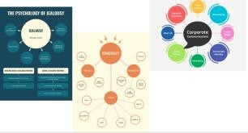 | Слайд 2.  В ходе урока мы будем составлять Интеллект-карта — это тип диаграммы, позволяющий визуально структурировать информацию и показать взаимосвязи между частями одной идеи. Основные требования к составлению:  Главное!  - В центре - главная тема с дальнейшим ветвлением крупных идей на более мелкие.  - Начинайте с центра. В центре находится самая главная мысль.  - Читайте по часовой стрелке, начиная с правого верхнего угла.  - Используйте разные цвета! Вводите свои символы и обозначения, масштаб, разной формы стрелки.  - Ветви— линии, простирающиеся от центра и символизирующие вспомогательные вопросы или идеи. Не перегружайте схему, старайтесь находить по одному ключевому слову или словосочетанию для каждой идеи.
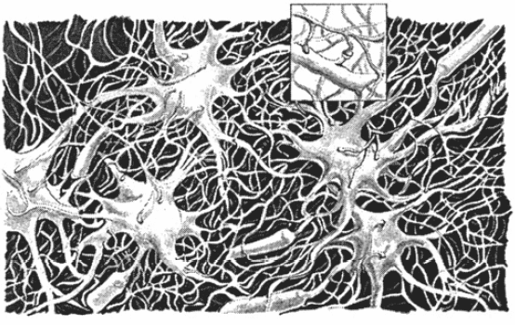 | Слайд 3-5.  Учитель рассказывает о разных видах интеллект карт, о принципах их составления.  Биологам эти термины понятны, ассоциации с нервными клетками, которые соединяясь, образуют целую нейронную сеть. Линии карты, как извилины в головном мозге, создают мыслящий и думающий механизм.
Критерии оценивания

Карт | Слайд 6.  - Наличие яркого, объемного центрального образа - 2 балла;  - Полнота содержания интеллект-карты – 2 балла;  - Наличие чёткой разветвлённой структуры, построенной на основе ключевых слов и ключевых фраз Наличие блоков, подчёркивающих структуру - 2 балла;  - Наличие рисунков, символов, смайликов, побуждающих ассоциирование - 2балла;  - Наличие позитивной или негативной эмоциональной составляющей, проявляющейся в цвете, форме, символах и деталях интеллект-карты - 2 балла.  - Итого 10 баллов
- группа: Иван Владимирович Мичурин (1855-1935)  - группа: Николай Иванович Вавилов  (1887-1943)  - группа: Зинаида Виссарионовна Ермольева (1898-1974)  - группа: Илья Ильич Мечников  (1845-1916) | Слайд 7-8.  Учащиеся случайным образом садятся в группе, возможна рассадка по интересам, личным симпатиям и дружескими отношениями.  Учитель проговаривает роли в группе, они прописаны на слайде, но не назначает ответственных за эти роли. Перед учащимся стоит достаточно сложная задача: за короткий период стать единой функционирующей группой, где каждый участник занят индивидуальной работой и выполняет свою роль. В конце урока каждый получает оценку.  Возможные роли в группе (5 человек):  - Все: читают тексты в предложенном кейсе  - 1 уч-ся: оформляет шаблон интеллект-карты;  - 2 уч-ся: поиск актуальной информации;  - 3 уч-ся: подготовка к публичной защите;  - 4 уч-ся: отвечает на вопросы от группы, готовит вопросы другой группе;  - 5 уч-ся: пишет рефлексию от группы.
Вопросы рефлексии | Слайд 9.  В рефлексивном листке учащиеся фиксируют состав группы, выполняемые роли, ставят оценку (Приложение 5).  Учащиеся совместно отвечают в группе на вопросы рефлексии. Заслушиваем их после выступления всех групп.  - Что объединяет этих ученых?  - Почему урок называется «Накормившие и исцелившие Человечество?» и стоит знак вопроса в конце.  - Можно этих людей назвать героями? Почему?  -Какие я испытал чувства во время урока?  -Какие цели были реализованы во время урока?

Этапы и регламент работы | Слайд 10.  - Целеполагания, мотивация (5 мин)  - Распределение и работа в группах (30 мин)  - Представление результатов выступление, публичная защита интеллект –карт (25 мин.)  - Просмотр видеофрагментов (15 мин.)  - Ответы на вопросы (10 мин.)  - Подведение итогов. Рефлексия (5 мин.)
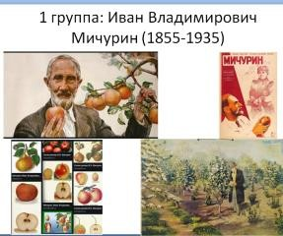 | Слайд 11.  Вопрос: Накормивший?  Информация, для критического осмысления, противоречие:  как в стране, где зарождался молодой социализм появился ученый, который работал над выведением плодово-ягодных культур? И это в то время, когда страна голодала, бушевали эпидемии, разруха, разгул бандитизма и беспризорничества. Надо ли было заниматься такой «ненужной» работой.  Примерный ответ: Стал любимцем Сталина, был под его покровительством: Сталин увиделв цветущих садах Мичурина аналогию молодой цветущей страны, где расцветает социализм. Именно так представляли результаты Мичурина,особенно перед зарубежными учеными(Приложение 3).  Вывод: Ответ утвердительный: НАКОРМИВШИЙ.
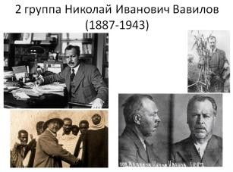 | Слайд 12.  Вопрос: Накормивший?  Информация, для критического осмысления т,противоречие: Человек, который хотел накормить все Человечество хлебом, умирает в тюрьме от голода, истощения и дизентерии. Признан врагом народа, так как не выдержав пыток и многочасовых допросов, признается в шпионаже и сотрудничестве с зарубежной разведкой. Приговорен к смертной казни, которая позднее была заменена на 20 лет тюрьмы. Протокол допроса: «Вредительская работа возглавляемой мною антисоветской группировки в ВИРе может быть охарактеризована, как сознательное торможение социалистической реконструкции, как сопротивление развитию социалистического земледелия и в известной мере задержка достижений научно-исследовательской мысли»  Примерный ответ: Сталина окружали невежественные, далекие от науки люди (Трофим Лысенко - «лысенковщина»), доносы, прямое уничтожение лучших умов. Сознался, чтобы выиграть время для работы в тюрьме по скрещиванию злаковых и получению высокопродуктивных сортов.  Вывод: ответ утвердительный: НАКОМИВШИЙ.

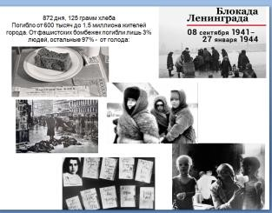 | Слайд 13.  Н.И. Вавилов, его коллекция и блокада Ленинграда  Учащиеся рассказывают о подвиге ученых: сотрудники ВИР им. Н. И. Вавилова во время блокады Ленинграда ценой своих жизней сохранили уникальную коллекцию семян. Самая большая и наиболее ценная часть Вавиловской коллекции осталась в самом центре осажденного Ленинграда – на Исаакиевской площади.  Невзирая на голод и холод, научная деятельность в институте не прекращалась. Сберегли Вавиловскую коллекцию и погибли на рабочих местах более 20 ВИРовцев, не съев ни одного зернышка пшеницы, на одной клубня сортового картофеля. В городе свирепствовал голод, не щадивший ни детей, ни стариков, ни ученых, ни рабочих. Но ВИРовцы не считали семена, хранившие в себе витамины, едой: «Ходить было трудно. Да, невыносимо трудно было вставать, руками – ногами двигать... А не съесть коллекцию – трудно не было. Нисколько! Потому что съесть ее было невозможно. Дело всей жизни, дело жизни своих товарищей». (Приложение 3).  А в это время Н.И. Вавилов умирал в тюрьме от голода и дизентерии.  Вопрос-вызов: Может стоило коллекцию семян раздать голодающим и спасти тысячи человеческих жизней?  Примерный ответ: Не тысячи, а миллионы людей спасла коллекция его семян, так как сразу после войны появились новые сорта хлебных злаков, в результате селекционной работы и скрещивания коллекционных вавиловских образцов.  Однозначно, НАКОРМИВШИЙ ЧЕЛОВЕЧЕСТВО!
Регалии Н.И. Вавилова | Слайд 14.  После войны Н.И. Вавилов был реабилитирован. Он был  почётным членом:  - Испанского Королевского общества естественной истории (1929)  - Ботанического общества Америки (1942)  - Национальной Академии наук в Аллахабаде (1942, Индия)  - Лондонского Линнеевского общества (1942, Великобритания)  - Британской ассоциации биологов (1929)  - Мексиканского агрономического общества  - иностранным членом: Лондонского королевского общества (1942, Великобритания)  - почётным доктором: Софийского государственного университета имени К. Охридского (1939, Болгария)  - Высшей школы земледелия в Брно (1939, Чехословакия)  - Чехословацкой академии наук (1936)  - членом-корреспондентом: Академии сельскохозяйственных наук Чехословакии (1923)  - Германской академии естествоиспытателей «Леопольдина»

(1929 или 1942)
- членом: Королевского общества Эдинбурга (1942, Великобритания)
- Аргентинской академии наук
- Национального географического общества США (1942)
- Американского географического общества в Нью-Йорке (1942, США)
- Королевского географического общества (1942, Великобритания)
- Международного совета экспертов при Римском международном аграрном институте
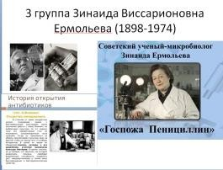 | Слайд 15.  Вопрос: Исцелившая?  Информация, для критического осмысления,противоречие: Историческое первенство и авторство открытия бактерицидных свойств гриба Пеницилл и изготовление лекарственного препарата пенициллина принадлежит Александру Флемингу, Великобритания.  Вопрос-вызов: В чем тогда заслуга З.В. Ермольевой?  Примерный ответ: Независимо от Флеминга получила впервые в России антибиотик крустозин, который в 3 раза сильнее и эффективнее иностранного. Так как открыт он был в военное время, то спас от гангрен и ампутаций сотни тысяч раненных.
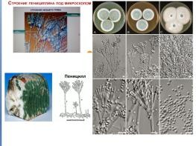 | Слайд 16.  Примерный ответ:  Кроме крустозина,впервые в нашей стране получила противовирусный препарат интерферон,  Атак же бактериофаговый препарат для лечения 4-х заболеваний: холеры, сальмонеллеза, дифтерии и тифа  Остановила эпидемию холеры в Сталинграде. Девиз по жизни: ни одной ампутированной ноги. Звание: «Госпожа Пеницилл» Вывод: ответ утвердительный: ИСЦЕЛИВШАЯ!

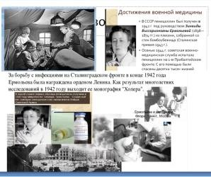  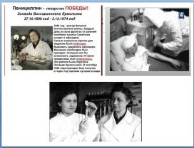 | Слайд 17,18.  Особенно большую роль результаты исследований Зинаиды Виссарионовны сыграли в период Великой Отечественной войны в осажденном Сталинграде. Холера была занесена в Сталинград немецкой армией и угрожала нашим войскам распространением по путям эвакуации.  В связи с этим по заданию Наркомздрава СССР она вылетела в Сталинград, где работала в составе группы, созданной с целью проведения противохолерных мероприятий. Наряду с санитарно- гигиеническими мероприятиями решено было проводить профилактику среди населения всего города и находящихся здесь войск единственным тогда средством профилактики — холерным бактериофагом, полученным в лаборатории З. В. Ермольевой и уже опробованным ею при заносе холеры в 1941 г. в регионы на границе с Афганистаном.  В это время она разработала ускоренный метод бактериологической диагностики холеры, позволявший получить предварительный ответ через 5—6 ч, и метод групповых посевов, который дал возможность увеличить пропускную способность бактериологических лабораторий в 5—10 раз.
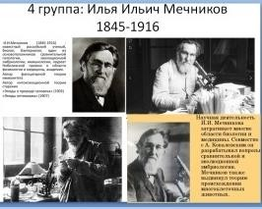 | Слайд 20.  Вопрос: Исцеливший?  Вопрос-вызов, критического осмысления:  Лауреат Нобелевской премии в области физиологии и медицины за открытие фагоцитоза и изучение механизма воспаления. Почему? Ежегодно открывают новые вещества, изучают тайны процессов нашего организма, но далеко не все получают такую награду. Например, в сегодняшних реалиях актуально расшифровка генома коронавируса, уже изобрели вакцину и эффективные противовирусные препараты, но они не получили Нобелевскую премию. Почему И. И. Мечников был удостоен такой высокой награды?  Примерный ответ:  Его открытие легло в основу учения об иммунитете, то есть невосприимчивости организма к инфекциям. Изучая многоклеточные микроорганизмы, Мечников открыл роль белых кровяных телец. Если в организм попадают микробы, белые кровяные тельца обволакивают их и убивают. Это открытие лежит в основе вакцинации. Спасает все человечество от новых инфекций.  Однозначно, ИЗЧЕЛИВШИЙ!

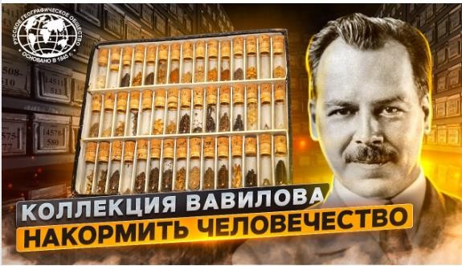  Просмотр и обсуждение видеофрагмента фильма  «Коллекция Н.И. Вавилова. Накормить Человечество»https://www.you tube.com/watch?v=tzYOWeynL eY  • | Слайд 20.  - Смотреть Фрагмент о судьбе коллекции в блокадном Подвиг Ленинграде, хранителей коллекции, сотрудников института растениеводства с 38 мин 59 сек.(Приложение 4)  https://www.google.com/search?q=%D0%BF%D0%BE%D0%B4%D0%B2%D0%B8%D0%B3+%D0% B2%D0%B0%D0%B2%D0%B8%D0%BB%D0%BE%D0%B2%D0%B0+%D1%8E%D1%82%D1%83  %D0%B1&rlz=1C1GCEU_ruRU821RU821&sxsrf=AJOqlzU- WKalxkFwDYhv6G8QJAC92pxf9A%3A1675232798209&ei=HgbaY5S0DJyOwPAPz4m82AU&ved=0 ahUKEwiUu-m- 2PP8AhUcBxAIHc8ED1sQ4dUDCBA&oq=%D0%BF%D0%BE%D0%B4%D0%B2%D0%B8%D0%B3  +%D0%B2%D0%B0%D0%B2%D0%B8%D0%BB%D0%BE%D0%B2%D0%B0+%D1%8E%D1%82%  D1%83%D0%B1&gs_lcp=Cgxnd3Mtd2l6LXNlcnAQDDIFCAAQogQyBwgAEB4QogQyBwgAEB4Qog QyBQgAEKIEOgoIABBHENYEELADOgcIIxCwAhAnOggIABAFEB4QDToICAAQCBAeEA06CAgh EKABEMMESgQIQRgASgQIRhgAUIgHWIIuYJs4aAFwAXgAgAHFAYgBiQiSAQM1LjSYAQCgAQ  HIAQjAAQE&sclient=gws-wiz-serp#fpstate=ive&vld=cid:6dc9dbe9,vid:tzYOWeynLeY
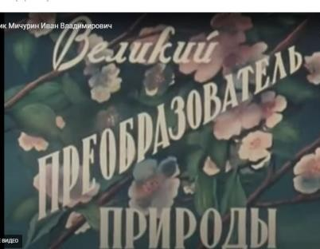  Просмотр и обсуждение видеофрагмента фильма  «Иван Владимирович Мичурин. Великий преобразователь природы» https://www.youtube.com/watch  ?v=CVN0p4BQs9o | Слайд 21.(Приложение 4)  - Смотреть фрагмент о техники проведения прививки ментора. Суть метода, Понятия привой и подвой.  - С 10мин 30 сек  https://www.google.com/search?q=%D0%BC%D0%B8%D1%87%D1%83%D1%80%D0%B8%D0%BD  +%D1%8E%D1%82%D1%83%D0%B1++%D1%83%D1%87%D0%B5%D0%B1%D0%BD%D1%8B% D0%B9+%D1%81%D0%BC%D0%BE%D1%82%D1%80%D0%B5%D1%82%D1%8C+%D0%BE%D0  %BD%D0%BB%D0%B0%D0%B9%D0%BD&rlz=1C1GCEU_ruRU821RU821&sxsrf=AJOqlzX6GIky  Hwf6Bh4_FjYX4wqshMl1aw%3A1675233183144&ei=nwfaY5a3CIK53APf9o_wAQ&ved=0ahUKEwj WgrD22fP8AhWCHHcKHV_7Ax4Q4dUDCBA&oq=%D0%BC%D0%B8%D1%87%D1%83%D1%80  %D0%B8%D0%BD+%D1%8E%D1%82%D1%83%D0%B1++%D1%83%D1%87%D0%B5%D0%B1% D0%BD%D1%8B%D0%B9+%D1%81%D0%BC%D0%BE%D1%82%D1%80%D0%B5%D1%82%D1  %8C+%D0%BE%D0%BD%D0%BB%D0%B0%D0%B9%D0%BD&gs_lcp=Cgxnd3Mtd2l6LXNlcnAQ DDIFCAAQogQyBQgAEKIEMgUIABCiBDoKCAAQRxDWBBCwAzoHCAAQHhCiBEoECEEYAEo  ECEYYAFDnAliuFmCVKGgBcAF4AIABaYgBwgWSAQM3LjGYAQCgAQHIAQPAAQE&sclient=g ws-wiz-serp#fpstate=ive&vld=cid:b4949861,vid:CVN0p4BQs9o  •
Презентация интеллект  -карт | Слайд 22,23.  Выступление групп и презентация составленных группой интеллект-карт по заданным темам. Их оценивание по критериям, которые уже знакомы учащимся с образовательного события  «Открытый университет».  Критерии оценивания:  - Наличие яркого, объемного центрального образа - 2 балла  - Полнота содержания интеллект-карты – 2 балла  - Наличие чёткой разветвлённой структуры, построенной на основе ключевых слов и ключевых фраз Наличие блоков, подчёркивающих структуру - 2балла  - Наличие рисунков, символов, смайликов, побуждающих

ассоциирование - 2балла
5. Наличие позитивной или негативной эмоциональной составляющей, проявляющейся в цвете, форме, символах и деталях интеллект-карты - 2 балла
Итого 10 баллов
Цель урока | Слайд 24.  - Предметные:  - приобретение новых знаний в области селекции, микробиологии, медицине;  - подготовка к ЕГЭ;  - Метапредметные:  - освоение универсальных способов деятельности: работа с интеллект-картами, целеполагание;  - развитие навыков самоорганизации и умения работать в команде, распределять роли;  - критическое отношение к информации;  - Воспитательные:  - принятие новых ценностей, нравственных норм, сопереживание, гордость за соотечественников и их достижения, сопричастность к успехам страны;  - профессиональное самоопределение.  •
Самостоятельная работа (домашняя работа) Цель: проверка уровня усвоения пройденного предметного материала | Задание ЕГЭ на пройденные темы.

Итоги рефлексии учащихся

Проведенная рефлексия (Приложение 5),успешно выполненная домашняя работа, показали, что поставленные цели урока, были реализованы (таблица 4).

Таблица 4
Итоги рефлексии
Что объединяет этих ученых?
1 группа | Помимо того, что они были учёными в сфере биологии, они ещё стали заложниками общественного мнения. Низкий уровень образования подталкивал народ осуждать научных деятелей.  Люди не признавали науку и считали учёных отстранёнными от

жизни страны. Хотя на самом деле каждый из них внёс свой
огромный вклад в развитие страны.
2 группа | - Внесли огромный вклад в науку;  - Любили свою Родину;  - Готовы были умереть за нее.
3 группа | - Желание спасти людей и помочь своим соотечественникам;  - Самопожертвование;  - Любовь к Родине.
4 группа | Этих всех ученых объединяет специальность: биология и медицина. Они вкладывали большие усилияв светлое будущее людей, их благосостояние и здоровье. Все эти учёные были отечественными деятелями, которые старались продвинуть свою страну вперёд и отстоять громкое имя Родины. Их труды были неприняты при жизни и даже засужены, но позже были оценены  по достоинству не только соотечественниками, но и всем миром.
Можно ли их назвать героями?
1 группа | Мы считаем, что их можно назвать героями, так как их открытия повлияли на прогрессивное развитие науки в России. И тем самым каждый из них внес свой личный вклад в развитие страны. И.В. Мичурин изучал вопросы улучшения свойств гибридных растений. Его открытия могли избавить страну от голода. Но он не получил при жизни призвания и уважения, так общество было  далеко от науки.
2 группа | Однозначно можно, потому что они ценой своей жизни, рискуя  здоровьем продолжали заниматься научной работой, которая стала очень важной для современников.
3 группа | Эти ученые думали про других, готовность отдать свою жизнь. Да, потому что внесли огромный вклад в историю и жизнь  многих людей.
4 группа | Да, можно. Потому что они работали во время войны, и их открытия помогли в ходе войны. Ученые отстаивали свои открытия, не смотря на всеобщее угнетение, сохраняя свою честь  и достоинство.
Почему урок называется «Накормившие и исцелившие Человечество? (в конце стоит знак вопроса?)

1 группа | Знак вопроса в теме урока олицетворяет сомнение общества в трудах этих учёных. Люди не доверяли великим вершителям прогресса, думая, что деяния учёных являются пустым воплем в пространство. Благородные планы и посылы великих умов не нашли своего оправдания в рамках консервативного сталинского общества. В это время наука не приветствовалась, и занятие ей могло карать высокого деятеля. Малообразованное общество, состоящее из пролетариата, было склонно к коммунизации,  нежели к прогрессу, из-за чего учёные были не поняты.
2 группа | Потому что мнение касательно вклада этих ученых в жизнь Человечества противоречивы: одни считали, что они своими открытиями спасли людей от голода и исцелили их, но в исторических источниках есть информация, что они были врагами народа. На уроке мы поняли и разобрались кем для нас  являются: врагами или спасателями.
3 группа | Потому что мнения людей не всегда сходятся на одном. Кто то считает их героями, а кто то врагами. Очень сложно в это время разобраться в исторической правде. Сталина Окружали люди очень далекие от науки. Многие ученые подвергались репрессиям, ссылались в политические лагеря. А эти люди, о  которых сегодня шла речь - герои.
4 группа | Потому что их заслуги были не признаны и ставились под сомнения. Мы считаем, что вопросительный знак надо убрать,  потому что считаем их героями.
Какие я испытывал чувства во время урока?
1 группа | - Патриотизм  - Гордость  - Сочувствие
2 группа | Интерес во время прослушивания других групп, при составлении интеллект –карт, при работе в команде.  Замешательство при обдумывании вопроса о возможности считать этих людей героями.  Гордость за то, сколько научных открытий было сделано нашими  соотечественниками.
3 группа | Гордость за наших ученых, российскую науку и медицину.  Гордость за достояние и открытия, которое дошли до нас.
4 группа | Мы испытали чувство заинтересованности,

Чувство гордость, Любознательность Сочувствие
Сопереживание.
Какие цели были реализованы во время урока?
1 группа | - Узнать новую информацию про жизнь ученых и их вклад в науку;  - Поработать группами;  - Учились публично выступать;  - Поняли, что такое интеллект-карты и где их можно использовать и применять.
2 группа | - Мы узнали и смогли создать интеллект-карту;  - Смогли рассказать про Н.И. Вавилова и его открытия;  - Смогли осуществить командную работу, не смотря на точто, что это оказалось трудно, так как не сразу смогли распределить роли.  - Критически отнеслись к исторической информации и однозначно признали Н. И. Вавилова героем.
3 группа | - Изучение истории отечественной медицины, биологии и науки в целом.  - Мы много узнали нового.  - До этого урока мы не знали об этих людях.  - Поработали в группе, что было полезно.
4 группа | - Подробно изучили некоторых ученых из СССР, России и об их открытиях и вкладе в науку;  - Подготовка к ЕГЭ;  - Узнали открытия в области медицины;  - Работали в группе.

Домашняя работа
- Установите соответствие между работой учёного и его именем.
НАУЧНАЯ РАБОТА
А) разработал метод ментора в селекции
Б) инициатор создания крупнейшей коллекции семян культурных растений В) сформулировал закон гомологических рядов наследственной изменчивости Г) открыл центры происхождения культурных растений

Д) разработал метод получения полиплоидных гибридов
УЧЁНЫЙ
1) И. В. Мичурин 2) Н. И. Вавилов 3) Г. Д. Карпеченко
- Установите соответствие между методами и видами селекции: для этого к каждому элементу первого столбца подберите соответствующий элемент из второго столбца.

МЕТОДЫ

А) метод ментора
Б) испытание производителя по потомству В) массовый отбор
Г) оценка по экстерьеру Д) получение полиплоидов
- Селекция животных
- Селекция растений

- Установите последовательность этапов селекции кукурузы. Запишите в таблицу соответствующую последовательность цифр.

  - скрещивание чистых линий разных сортов
  - подбор растений исходного сорта со средней урожайностью 3) растения подвергают 5–6 раз инбридингу
- выведение нескольких чистых линий
- получение высокопродуктивных гетерозисных гибридов

- Установите последовательность действий селекционера для получения гетерозисных организмов. Запишите в таблицу соответствующую последовательность цифр.

  - получение гомозиготных линий
  - многократное самоопыление родительских растений 3) подбор исходных растений с определёнными признаками 4) получение высокопродуктивных гибридов 5) скрещивание организмов двух разных чистых линий

- Установите последовательность действий селекционера при прививке растения. Запишите в таблицу соответствующую последовательность цифр.

  - помещение стеблей культурного растения в подвой
  - выращивание двудомных растений культурных сортов на одном дереве 3) формирование разреза в стебле подвоя
4) выбор культурных сортов для привоя для прививки 5) фиксация тканей привоя и подвоя

- В селекции для получения новых полиплоидных сортов растений

  - скрещивают особи двух чистых линий
  - скрещивают родителей с их потомками
  - кратно увеличивают набор хромосом
  - увеличивают число гомозиготных особей

- В соответствии с законом гомологических рядов в наследственной изменчивости Н. И. Вавилова сходные ряды обнаружены у растений

  - яблони и винограда
  - томата и гороха
  - пшеницы и ячменя
  - картофеля и капусты

- Все приведённые ниже примеры растений, кроме двух, изменчивость которых проявляется в соответствии с законом гомологических рядов в наследственной изменчивости Н.И. Вавилова. Определите эти два примера, «выпадающие» из общего списка, и запишите цифры, под которыми они указаны.

- Вишня и черешня
- Картофель и капуста
- Подсолнечник и горох
- Фасоль и соя
- Пшеница и ячмень

- Установите соответствие между растениями и центрами их происхождения (на карте обозначены цифрами 4 и 6): к каждой позиции, данной в первом столбце, подберите соответствующую позицию из второго столбца.

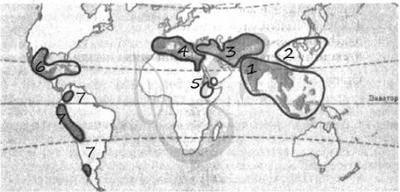
РАСТЕНИЯ

А) какао
Б) маслины В) тыква Г) капуста
Д) чечевица Е) табак
ЦЕНТРЫ ПРОИСХОЖДЕНИЯ 1) 42) 6
- Каково значение закона гомологических рядов в наследственной изменчивости Н. И. Вавилова?

Ответы
1 | 12223 | 2 балла
2 | 21212 | 2 балла
3 | 23415 | 2 балла
4 | 32154 | 2 балла
5 | 43152 | 2 балла
6 | 3 | 1 балл
7 | 3 | 1 балл
8 | 23 | 2 балла
9 | 212112 | 2 балла
10 | Пояснение.  1) Виды и роды, генетически близкие, | 3 балла

характеризуются сходными рядами наследственной изменчивости.
2) Закон позволяет прогнозировать наличие сходных мутаций у родственных видов.
 | Итого | 19 баллов

Используемые источники информации

- Умение работать в команде – одна из ключевых компетенций успешного сотрудника [Электронный ресурс] URL https://tiei.ru/wp- content/uploads/chitat-7.pdf
- Чек лист .15 требования к уроку. [Электронный ресурс]URL https://www.ooazeya.ru/sites/default/files/15_chek.pdf
- Все начинается с идеи. Принципы составления интеллект –карт. [Электронный ресурс] URL https://www.mindmeister.com/ru
- Интеллект-карты: как правильно составить наглядный план для любой задачи[Электронный ресурс]URL https://trends.rbc.ru/trends/education/602e8b029a79479cc9e27696
- Зинаида Виссарионовна Ермольева — создатель первого отечественного антибиотика[Электронный ресурс] URL
https://rmapo.ru/history/228-zinaida-vissarionovna-ermoleva-sozdatel-pervogo- otechestvennogo-antibiotika.html

Приложение 1.
Фотоматериал, демонстрирующий этапы проведения урока

Этап 1. Распределение ролей в группе.
Оформление интеллект-карты.
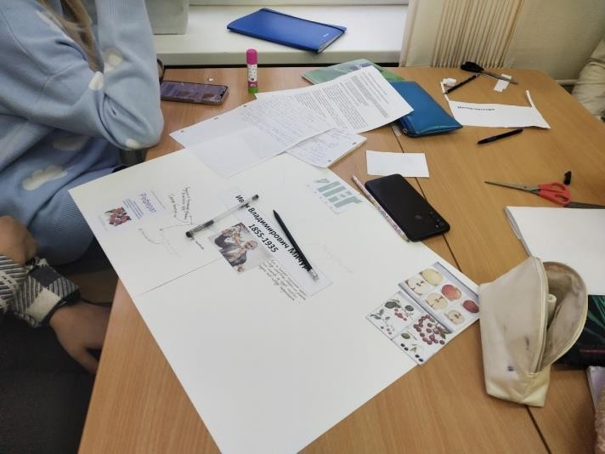 | 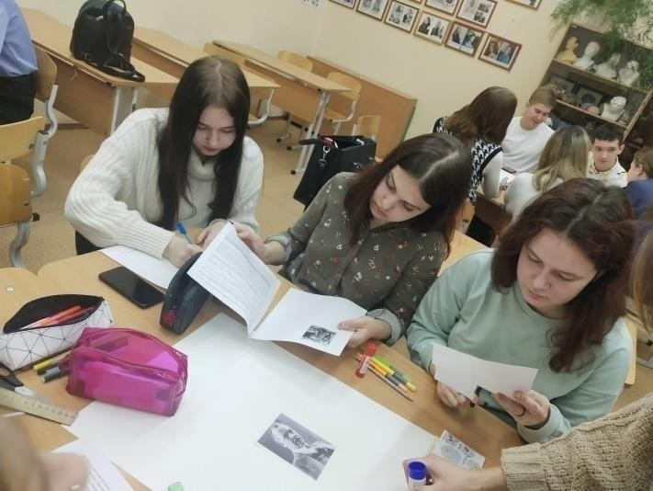
Фото 1. Оформление интеллект-карты по И.В. Мичурину. Подбор фотоматериала для оформления | Фото 2. Группа 2 (Н.И. Вавилов) за работой по оформлению карты. Учащиеся знакомятся с «содержимым» кейса
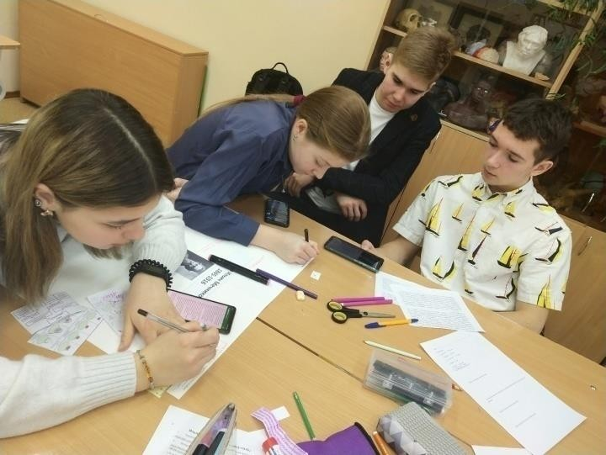 | 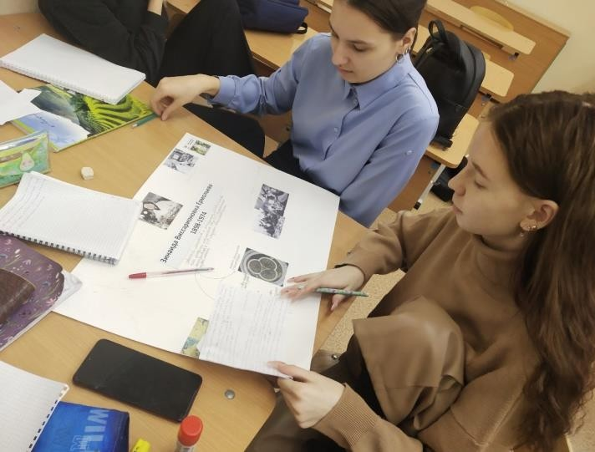
Фото 3.Группа 4 (И.И. Мечников), четкое распределение ролей и вовлеченность всей  группы в работу | Фото 4. Группа 3 (З.В. Ермольева). Ответственные за оформление принялись за  работу

 | 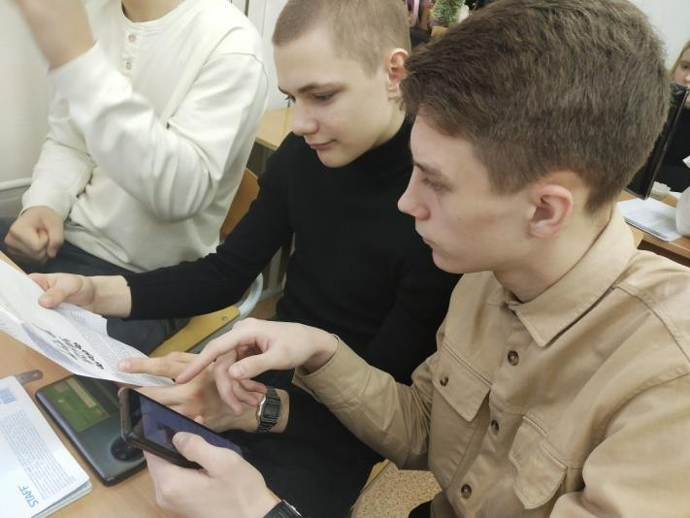
Фото 5. Принятие совместных решений и обсуждение шаблона оформления | Фото 6. Этап поиска информации, на  котором можно и нужно использовать свои мобильные телефоны и др. гаджеты
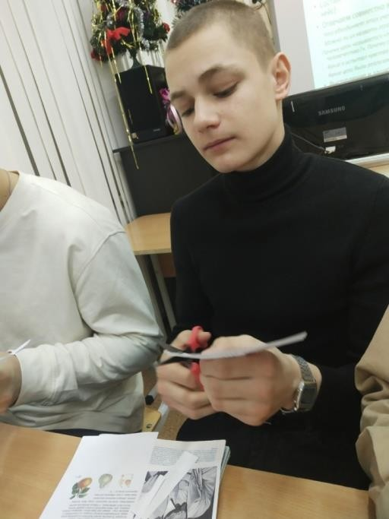 | 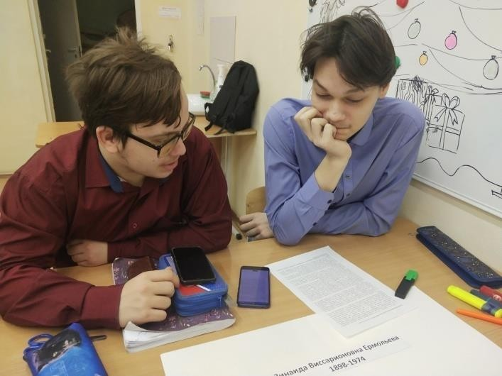
Фото 7. При групповой работе важна работа  каждого | Фото 8.Обсуждение в группе материала по  З.В. Ермольевой (группа 3)
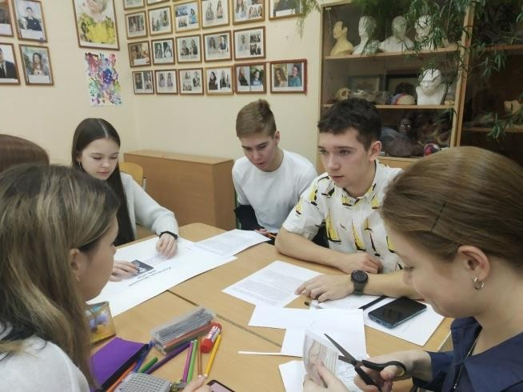 | 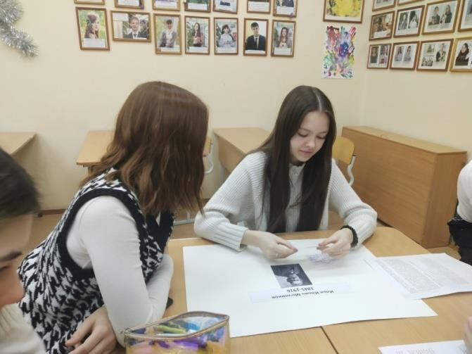
Фото 9. Егор Б.-лидер, выслушивает мнения участников группы для принятия решения | Фото 10. Лиза Ч. Взяла на себя  ответственность за оформление интеллект- карты

Этап 2. Презентация интеллект-карт
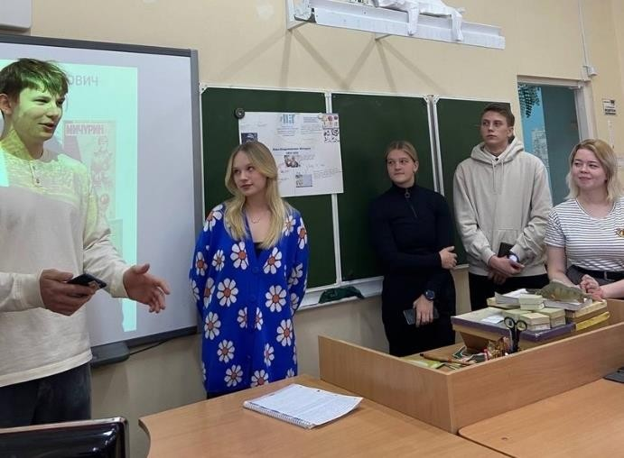 | 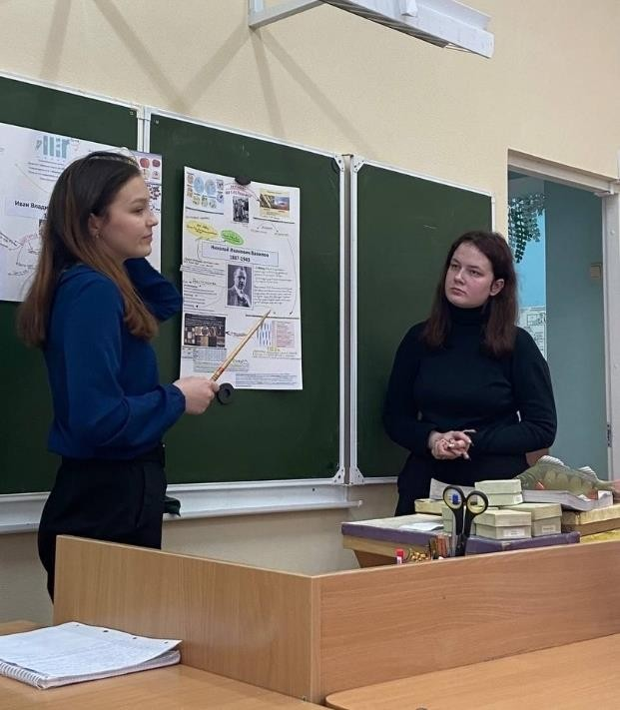
Фото 11. Выступление Ивана П. и группы 1 и защита интеллект –карты «И.В. Мичурин» | Фото 12. Выступление Арины С. и Анны М., группы 2 и защита интеллект –карты  «Н.И. Вавилов»
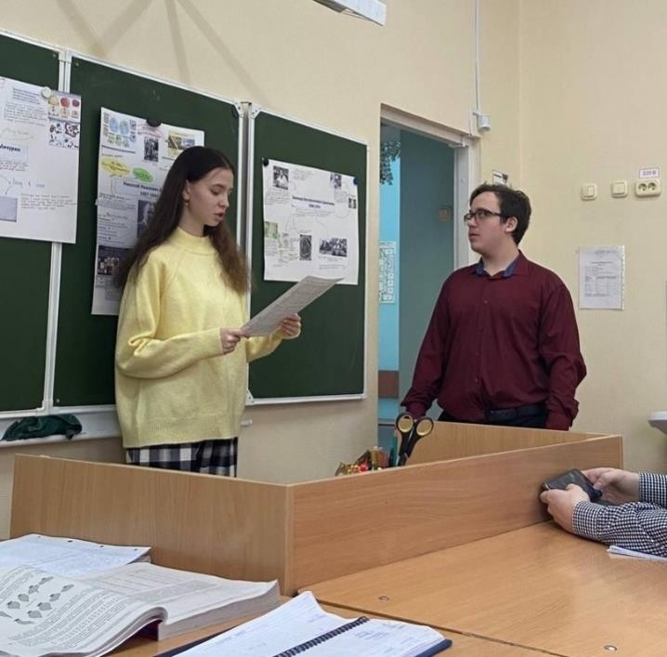 | 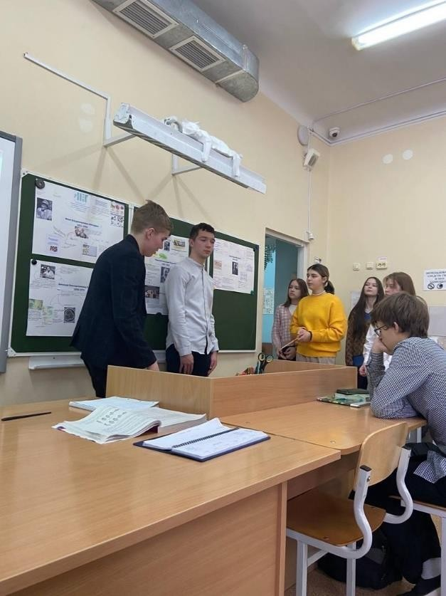
Фото 13. Выступление Татьяны Т. И  Максима К, защита интеллект –карты «З.В. Ермольева», группа 3 | Фото 14. Выступление Егора Б. и Тимофея  Е., защита интеллект –карты «И.И. Мечников», группа 4

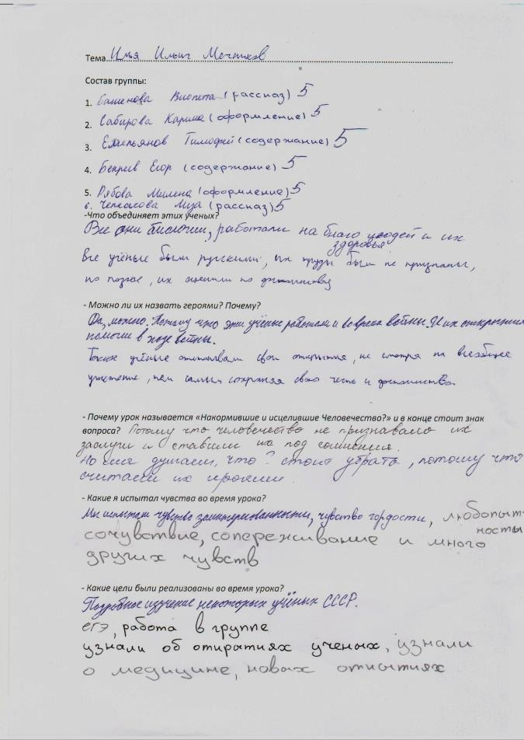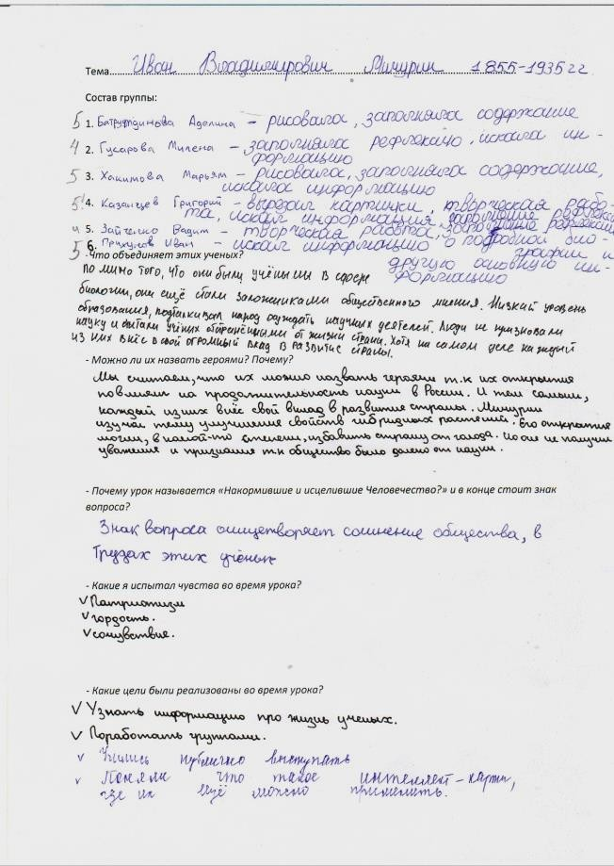
Этап 3. Заполнения рефлексивных чек-листов
Фото 15,16. Результат работы группы 1 и 2.
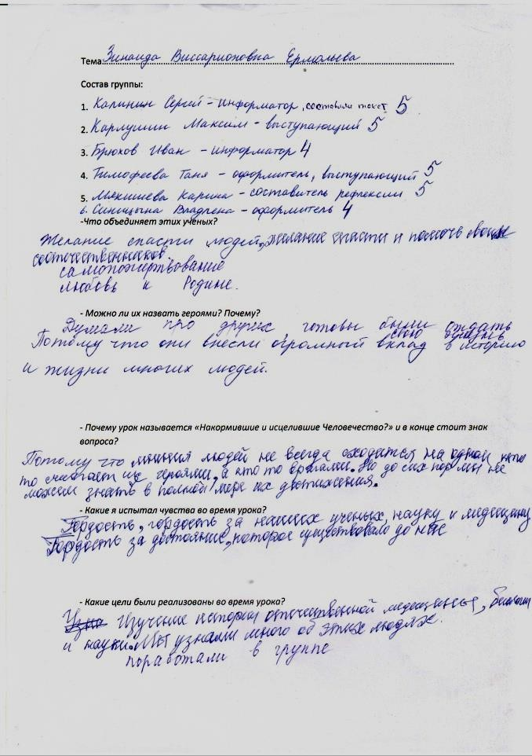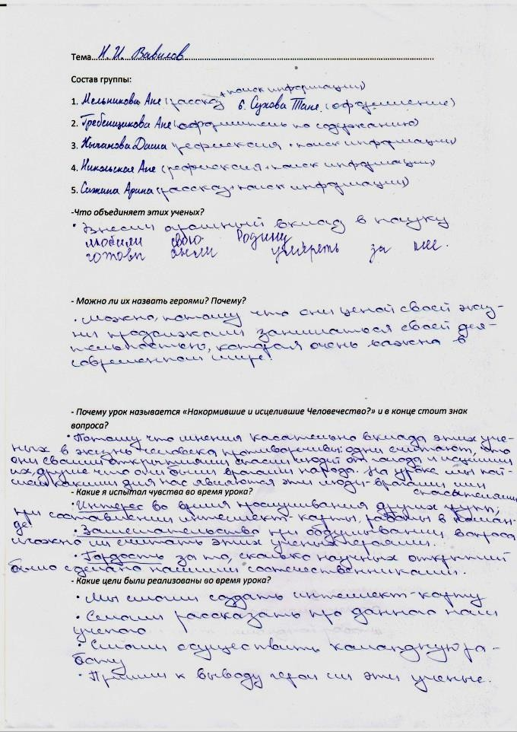

Фото 17,18. Результат работы группы 3 и 4.

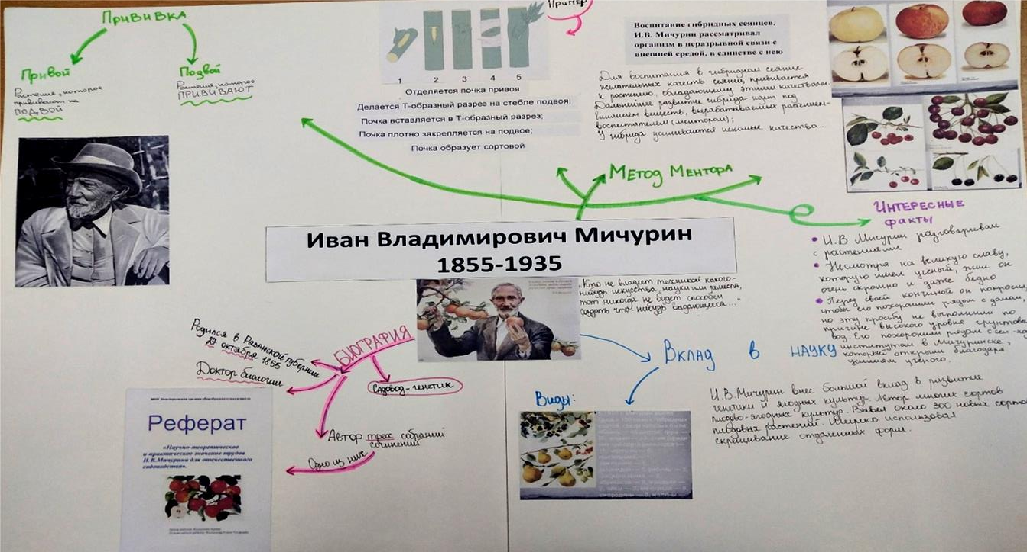
Этап 4. Оформление стенда в классе из готовых интеллект-карт

Фото 19. Интеллект – карта «И.В. Мичурин». Результат работы группы 1

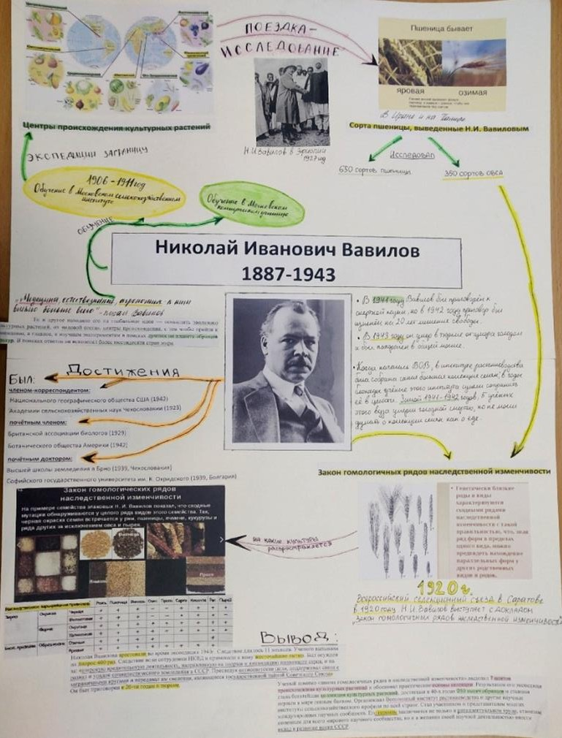
Фото 20. Интеллект – карта «Н.И. Вавилов». Результат работы группы 2

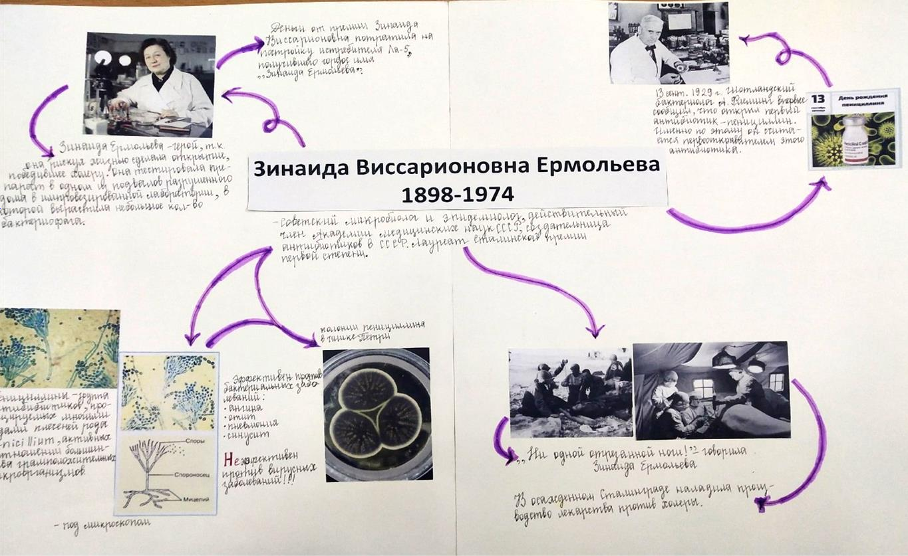
Фото 21. Интеллект – карта «З. В. Ермольева». Результат работы группы 3
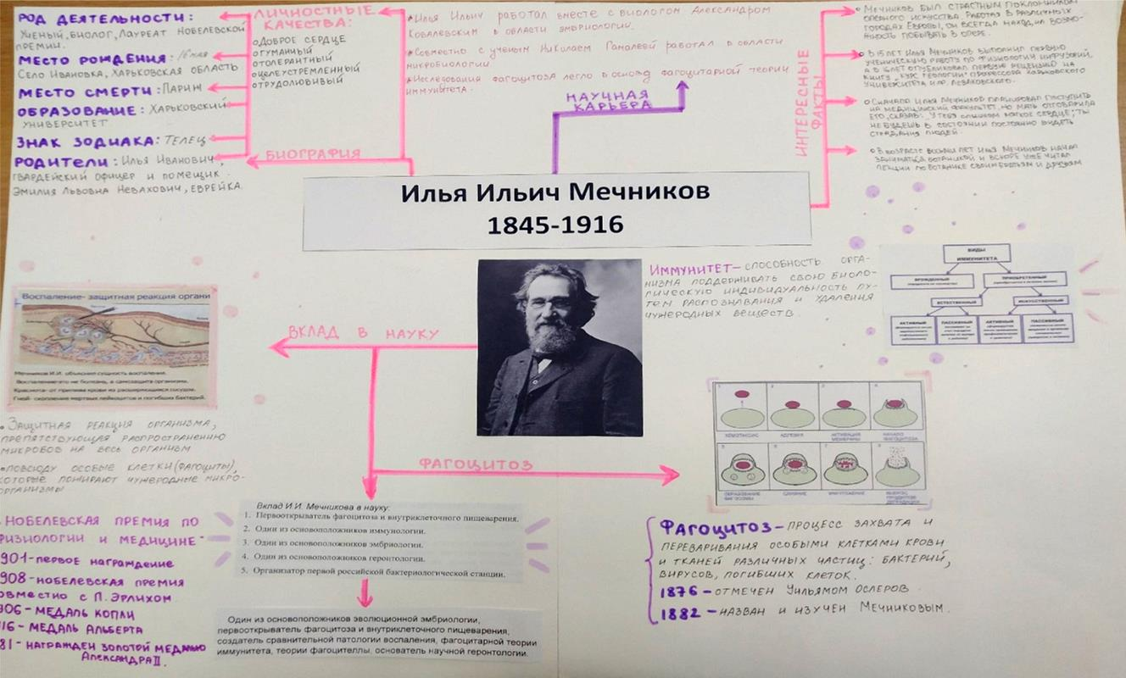
Фото 22. Интеллект – карта «И. И. Мечников». Результат работы группы 4

